LAPORAN

WORKSHOP SISTEM INFORMASI
WEBSERVER(TIF330805)

SEMESTER III



TUGAS PRAKTIKUM
ACARA 1
NAMA:
ARSHINTA PUJA AULIA

NIM:
E41250656

PROGRAM STUDI DILUAR KAMPUS UTAMA (PSDKU)
TEKNIK INFORMATIKA KAB. NGANJUK
JURUSAN TEKNOLOGI INFORMASI
POLITEKNIK NEGERI JEMBER
TAHUN 2026

ACARA 1 KONSEP FRONTEND, BACKEND, DAN ARSITEKTUR CLIENT SERVER

Latar Belakang
Perkembangan teknologi web membuat website banyak digunakan dalam berbagai bidang, termasuk pendidikan. Dalam sebuah website, browser, web server Apache, PHP, dan database MySQL saling bekerja sama dalam proses request dan response.
Browser mengirimkan permintaan ke server, kemudian server memprosesnya menggunakan PHP dan mengirimkan hasilnya kembali ke browser. Oleh karena itu, pada Acara 1 dilakukan praktikum menggunakan XAMPP, Apache, PHP, dan browser dengan membuat halaman PHP sederhana yang menampilkan teks dan waktu server.

Tujuan
- Memahami dasar penggunaan frontend dan backend pada aplikasi berbasis web.
- Mengetahui cara kerja client dan server dalam proses komunikasi pada website.
- Memahami peran Apache sebagai web server.
- Mengetahui penggunaan PHP untuk menjalankan proses di sisi server.
- Memahami tahapan request dan response antara browser dengan server.

Hasil Praktik
Pada praktikum ini telah dibuat file PHP sederhana bernama praktikum.php. File tersebut dijalankan melalui web server Apache menggunakan XAMPP, kemudian diakses melalui browser dengan menggunakan alamat: http://localhost/belajar-backend/index.php
Kode program yang digunakan adalah:
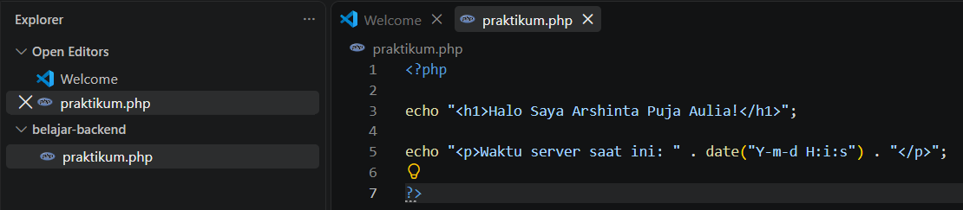
Gambar 1. 1 Kode program

Setelah program dijalankan, browser menampilkan hasil berupa:
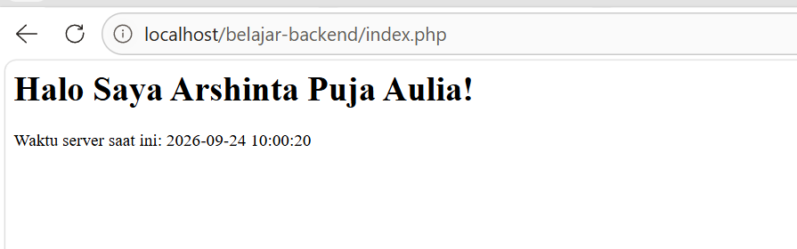
Gambar 1. 2 Hasil Browser
Waktu yang muncul pada halaman akan mengikuti waktu server saat program PHP dijalankan. Jika halaman di-refresh, fungsi date() akan diproses kembali sehingga waktu yang ditampilkan dapat berubah sesuai dengan waktu server.

Pembahasan
Pada praktikum ini dilakukan percobaan untuk memahami proses kerja halaman PHP ketika diakses melalui browser. Proses dimulai saat pengguna memasukkan URL pada browser, kemudian browser mengirimkan request ke web server Apache yang dijalankan melalui XAMPP.
Apache menerima dan memproses request tersebut, lalu menjalankan file index.php menggunakan PHP. Selanjutnya, PHP mengeksekusi kode yang ada di dalam file. Fungsi echo() digunakan untuk menampilkan teks pada halaman, sedangkan fungsi date() digunakan untuk menampilkan waktu server. Hasil dari proses tersebut kemudian dikirim kembali oleh server dan ditampilkan pada browser.

Kesimpulan
Berdasarkan praktikum yang telah dilakukan, dapat diketahui bahwa halaman PHP melalui beberapa proses sebelum dapat ditampilkan pada browser. Browser terlebih dahulu mengirimkan request ke Apache, kemudian Apache menjalankan PHP untuk memproses program. Setelah proses selesai, PHP menghasilkan HTML yang dikirim kembali melalui Apache ke browser dan akhirnya ditampilkan kepada pengguna.
TUGAS MANDIRI
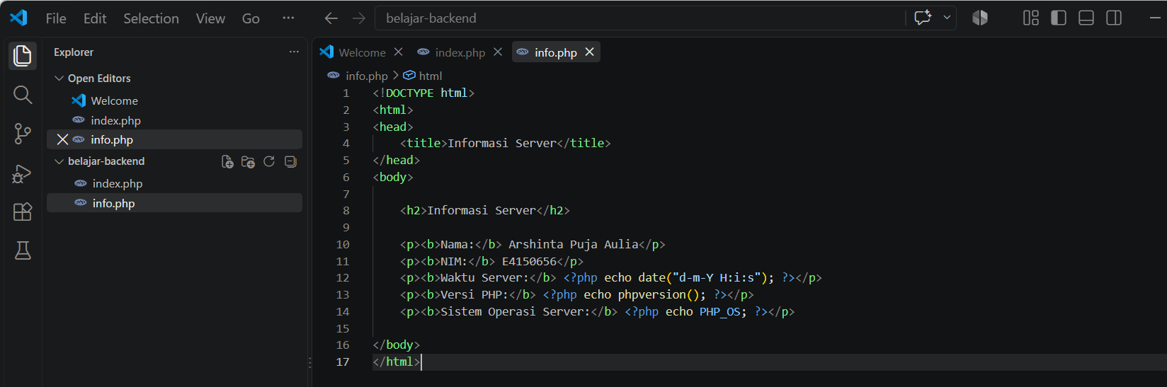
Gambar 1. 3 Pembuatan file info.php untuk menampilkan informasi server.
Pada gambar ditunjukkan proses pembuatan file info.php yang menggunakan HTML dan PHP. File tersebut dibuat untuk menampilkan beberapa informasi, seperti nama, NIM, waktu server, versi PHP, serta sistem operasi yang digunakan server. Informasi tersebut diperoleh secara otomatis dengan menggunakan fungsi date(), phpversion(), dan PHP_OS.
HASIL
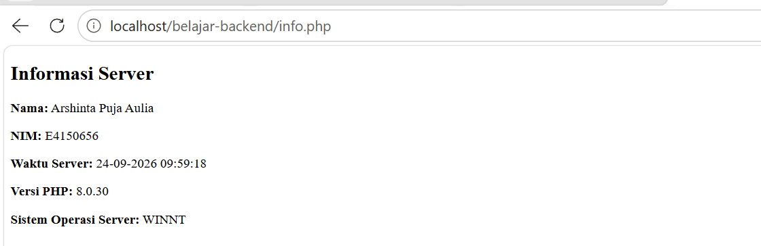
Pada gambar terlihat hasil eksekusi file info.php melalui browser. Halaman berhasil menampilkan informasi nama, NIM, waktu server, versi PHP 8.0.30, dan sistem operasi server WINNT. Hasil tersebut menunjukkan bahwa program PHP berhasil dijalankan melalui web server dan informasi server dapat ditampilkan dengan baik.

